**给物体分类**

**相关教材内容链接：**

同学们，今天学习的是教科版一年级科学下册教材《我们周围的物体》单元第4课《给物体分类》。在本课之前，我们学习了《发现物体的特征》《谁轻谁重》《认识物体的形状》，请同学们打开手册把这一部分所涉及的记录看一看。在第一课，观察过一些生活中的物品的特征，如乒乓球、玻璃球、橡皮、木块、一次性透明杯子等。我们从颜色、大小、轻重、气味、光滑还是粗糙等方面做了观察和比较。在第二课，我们学习用简易天平称量，比较出物体的轻重。第三课，认识了物体的形状，我们发现物体的形状不同，能收纳在盒子里的数量也不同。

本课我们学习《给物体分类》，我们将通过用眼看、用鼻闻、 用耳听、用手摸等方法观察物体，并且按照物体的一个特征给它们进行分类。

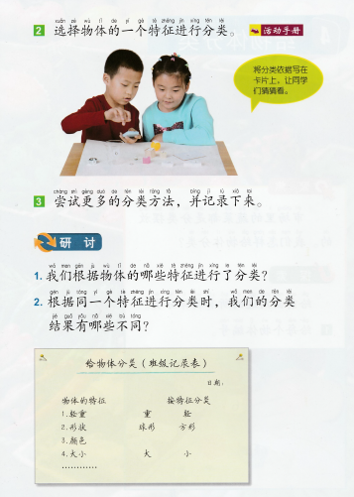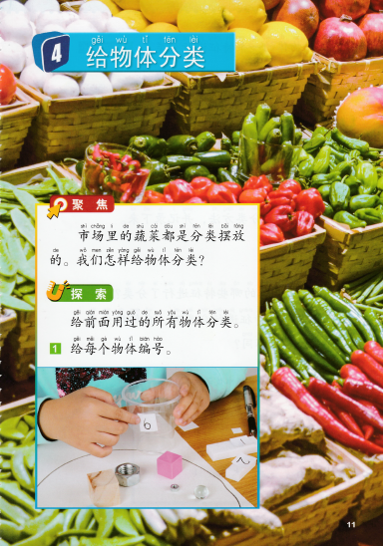

**相关视频内容链接：**

如果你想生动的了解这些内容，就点开微信公众号科学声音教科版小学科学课配套视频一年级下册：

<https://platform.kexueshengyin.com/videoList?columnID=1030818512522158080，找到《第一单元第四课> 给物体分类》，里面有相关的学习内容，肯定会对你把握拓展这部分知识有所帮助。

**知识要点：**

今天我们主要学习的是：利用感官科学地进行观察、比较后，根据物体的一个特征给物体进行分类。我们可以根据物体的颜色、物体的轻重、物体是否透明等特征进行分类。我们的生活中很多地方都需要分类，课下请你给自己的玩具进行分类整理吧！